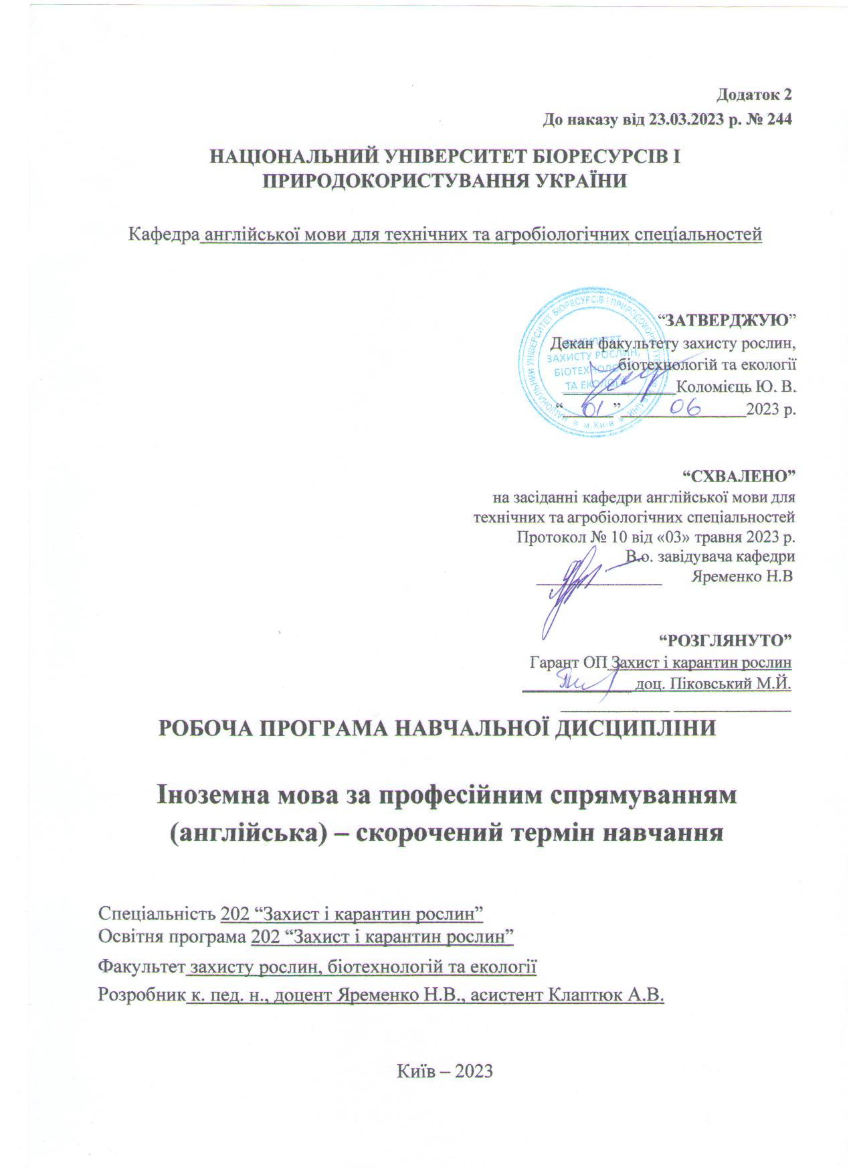

Опис навчальної дисципліни
Іноземна мова за професійним спрямуванням (англійська)
(назва)

Галузь знань, напрям підготовки, спеціальність, освітньо-кваліфікаційний рівень
Освітньо-кваліфікаційний рівень | Бакалавр
Спеціальність | 202 – “Захист і карантин рослин”  (шифр і назва)
Характеристика навчальної дисципліни
Вид | Обов’язкова
Загальна кількість годин | 150
Кількість кредитів ECTS | 5
Кількість змістових модулів | 4
Курсовий проект (робота)  (якщо є в робочому навчальному плані) | -  (назва)
Форма контролю | Залік, екзамен
Показники навчальної дисципліни для денної та заочної форм навчання
 | денна форма  навчання |  | заочна форма навчання
Рік підготовки (курс) | 1 |  | 1, 2
Семестр | 1, 2 |  | 2, 3
Лекційні заняття | - |  | 2 год.
Практичні, семінарські заняття | 150 год. |  | -
Лабораторні заняття | - |  | -
Самостійна робота | 0 год. |  | -
Індивідуальні завдання | - |  | -
Кількість тижневих годин для денної форми навчання:  аудиторних  самостійної роботи студента − | 5 год.  0 год.

Мета та завдання навчальної дисципліни

Мета. Метою вивчення англійської мови у ЗВО, в якому іноземна мова не є профільною навчальною дисципліною, є підготовка студента до професійного спілкування в усній та письмових формах англійською мовою. Здійснюється
професійноорієнтоване навчання майбутніх спеціалістів агропромислового комплексу. Існує низка особливостей, які враховуються в процесі підбору мовного матеріалу, необхідного на різних етапах навчання іноземної мови за професійним спрямуванням.

Завдання:
  - Оволодіння основними категоріями фонетичного та граматичного ряду;
  - Оволодіння базовою лексикою та основними моделями словотворення;
  - Формування мовленнєвих (діалогічних і монологічних) навичок побутової, соціально-культурної та професійної сфер спілкування. • Формування вмінь та навичок самостійної роботи з іншомовним текстом.

У результаті вивчення навчальної дисципліни студент повинен

знати:
    - Способи відтворення безеквівалентної лексики (транслітерація, транскрипція, запозичення);
    - Особливості застосування лексичних, граматичних, лексико-граматичних тасинтаксичних трансформацій.
вміти:
    - Читати літературу з фаху;
    - Читати оригінальну літературу по спеціальності;
    - Робити повідомлення по вивченій тематиці та за змістом тексту англійською мовою;
    - Вести бесіду в режимі "викладач-студент", "студент-студент" по засвоєній темі та за змістом тексту.

Інтегральна компетентність:
Здатність розв’язувати складні спеціалізовані задачі та практичні проблеми професійної діяльності з захисту і карантину рослин і застосовувати теоретичні
знання та методи фітосанітарного моніторингу, огляду, аналізу, експертизи, що характеризуються комплексністю та невизначеністю умов.
Загальні компетентності:
1. Здатність спілкуватися іноземною мовою, здатність до роботи в іншомовному середовищі.
2. Навички використання інформаційних і комунікаційних технологій для професійної діяльності.
3. Здатність вчитися і оволодівати сучасними знанням та пошуку, оброблення та аналізу інформації з різних джерел.
Програмні результати навчання:
1. Володіти знаннями, що сприяють розвитку загальної політичної культури та активності, формуванню національної гідності і патріотизму, соціалізації особистості, схильності до етичних цінностей.
2. Використовувати інструменти демократичної правової держави в професійній та громадській діяльності. Усвідомлювати цінність захисту незалежності, територіальної цілісності та демократичного устрою України.
3. Застосовувати міжнародні та національні стандарти і практики в професійній діяльності.

3. Програма та структура навчальної дисципліни
- повного терміну денної (заочної) форми навчання:

Назви змістових модулів і тем
 | денна форма |  |  |  |  |  |  | Заочна форма
 | Ти жн і | усь ого | у тому числі |  |  |  |  | усьог  о | у тому числі
 |  |  | л | П | лаб | інд | с.р. |  | л | п | лаб | інд | с.р.
1 |  | 2 | 3 | 4 | 5 | 6 | 7 | 8 | 9 | 10 | 11 | 12 | 13

Змістовий модуль 1
Тема 1. “About  myself” | 1 | 6 |  | 4 |  |  | 2
Тема 2. “The National University of Life and environmental Sciences of  Ukraine” | 1 | 20 |  | 6 |  |  | 14
Тема 3. “Basic  botany” | 2 | 26 |  | 10 |  |  | 16 |  | 2
Тема 4. “Growing  environments” | 4 | 28 |  | 10 |  |  | 18 | 2
Тема 5. “Soil preparation” | 6 | 32 |  | 12 |  |  | 20 | 2
Разом за  змістовим модулем 1 |  | 112 |  | 42 |  |  | 70 | 4 | 2
Змістовий модуль 2
Тема 6. "Soil  amendments” | 8 | 27 |  | 11 |  |  | 16
Тема 7. “Plant  maintenance” | 10 | 29 |  | 10 |  |  | 19 | 2
Тема 8. “Growing  seasons” | 12 | 32 |  | 12 |  |  | 20 | 2
Разом за змістовим  модулем 2 |  | 88 |  | 33 |  |  | 55 | 8
Змістовий модуль 3
Тема 9. “Starting  plants” | 16 | 23 |  | 9 |  |  | 14
Тема 10.  “Transplanting” | 18 | 24 |  | 8 |  |  | 16 | 2
Тема 11.  “Watering” | 20 | 23 |  | 8 |  |  | 15
Тема 12.  “Breeding” | 22 | 26 |  | 10 |  |  | 16
Тема 13. “Preserving  flowers” | 24 | 24 |  | 10 |  |  | 14 | 2
Тема 14. “Mulch” | 26 | 18 |  | 6 |  |  | 12
Разом за  змістовим модулем 3 |  | 138 |  | 51 |  |  | 87 | 4
Змістовий модуль 4
Тема 15. “Disease and pest  management” | 27 | 24 |  | 10 |  |  | 14 | 2
Тема 16. “Types of  pests” | 29 | 12 |  | 4 |  |  | 8
Тема 17. “Types of  diseases” | 30 | 26 |  | 10 |  |  | 16
Разом за змістовим  модулем 4 |  | 62 |  | 24 |  |  | 38 | 2
Усього годин |  | 400 |  | 150 |  |  | 250 | 14 | 2

Теми лекційних занять
№  з/п | Назва теми | Кількість годин
 | Не передбачено навчальним планом | -

- Теми семінарських занять
№  з/п | Назва теми | Кількість годин
 | Не передбачено навчальним планом | -

- Теми практичних занять

№  з/п | Назва теми | Кількість годин
1. | About myself | 4
2. | The National University of Life and environmental Sciences of  Ukraine | 6
3. | “Basic botany” | 10
4. | “Growing environments” | 10
5. | “Soil preparation” | 12
6. | "Soil amendments” | 11
7. | “Plant maintenance” | 10
8. | “Growing seasons” | 12
9. | “Starting plants” | 9
10. | “Transplanting” | 8
11. | “Watering” | 8
12. | “Breeding” | 10
13. | “Preserving flowers” | 10
14. | “Mulch” | 6
15. | “Disease and pest management” | 10
16. | “Types of pests” | 4
17. | “Types of diseases” | 10
- Теми лабораторних занять

№  з/п | Назва теми | Кількість годин
 | Не передбачено навчальним планом | -

- Теми самостійної роботи
№  з/п | Назва теми | Кількість годин
 | Не передбачено навчальним планом | -
8. Контрольні питання, комплекти тестів для визначення рівня засвоєння знань студентами

- Comment on the given problem:
What is pest control? What methods of pest control do you know?
II. Choose one of the phrases to complete this conversation. There are two phrases you do not need to use.
Scientists 1___________ plants to produce certain desirable qualities. For example, suppose scientists want to produce flowers with a particular scent. They find related plants that already have this trait, and use them to 2_________ each other. Consequently, the plants 3__________ progeny that likely to have that scent. The practice is called 4___________. Then, another round breeding, called backcrossing, strengthens the new gene makeup. It involves breeding the 5_________ with one of the parents. The above example illustrates artificial 6_________. It is an approach that has been used by gardeners for centuries. More recent however, scientists have discovered ways to manipulate a plant’s 7_________. We call this process genetic engineering. For example, scientists might modify a plant's 8_________so that it has resistance to mold. Other times, scientists want plants with two desirable 9__________. Maybe they want vegetables with a particular taste and appearance. This is more effective with today's 10___________ than with traditional artificial selection.
traits progeny breed genes yield interbreeding selection pollinate DNA quantities genetic engineering natural selection

Test:
Choose the best word to fit the gap.
1. How _______________________ you ___________________ to dance so well?
A do … learn B did … learn C did … learned D is … learning
2. My father __________________ now __________________ in the United States.
A does … working B is … working C are … working D works
3. It __________________________ a lot during February here in Brazil.
A rain B is raining C rains D rained
4. I think, next month she __________ in the garden.
A won’t work B don’t work C will working D doesn’t work
5. He _________ never _________ these flowers in his garden before.
A didn’t … plant B does … plant C isn’t … planting D has … planted
6.He has ___________ yield than me this year.
A good B gooder C better D the best

Complete the sentences with the correct words:
7. _____________ food is produced without artificial materials.
8. _________ _________ is a special combination of substances in which plants germinate.
9. ____________ is an area of taller plants that supports more delicate ones.
10. A fence serves as a ____________ against large animals.

9. Методи навчання
Основними методами навчання студентів англійської мови є комунікативний та конструктивістський методи.

Комунікативний метод
Навчальна ціль: оволодіння комунікативною компетенцією.
Навчальний зміст: тексти повинні показувати конфлікти, які спонукають студента до висловлення власної думки. Керування навчанням здійснюється не через граматику, а скеровується комунікативними інтенціями (намірами). Студент опиняється в центрі навчання.
Мовна площина: домінування мовного продукування над мовною правильністю, коректністю, помилки допускаються. Мова стає засобом комунікації.
Вправи: вправи комунікативного спрямування. Студенти навчаються комунікації у процесі самої комунікації. Відповідно усі вправи та завдання повинні бути комунікативно виправданими дефіцитом інформації, вибором та реакцією.
Переваги методу: студенти вдосконалюють навички усного мовлення, долається страх перед помилками. Недоліки методу: не надається належної уваги якості мови, комунікативна компетенція досить таки швидко досягає своїх меж.

Конструктивістський метод
Навчальна ціль: в основі методу перебуває власне активне навчання студентів. Завдання викладача не навчити, а сприяти навчальному процесу. Урок виступає орієнтованим на дію.Навчальний зміст: близькість до дійсності студентів, студентів спонукають самостійно конструювати свої знання (наприклад, в рамках проектної діяльності).
Мовна площина: якомога ширша.
Вправи: продукування мови знаходиться в центрі навчання.
Переваги методу: підготовка студентів до реального життя, реальних життєвих ситуацій. Недоліки методу: на сучасному етапі ще не проявилися достатньо чітко. Прикладом конструктивістського методу може слугувати проектне навчання.
Інноваційні навчальні методи: навчання з комп’ютерною підтримкою (Moodle), метод сценарію (storyline method), метод симуляцій, метод каруселі, метод навчання по станціям, метод групових пазлів, метод рольової гри, метод
«кейс-стаді» (робота над проблемними ситуаціями, студенти розглядають проблему, аналізують ситуацію, представляють свої ідеї та варіанти розв’язання проблеми в ході дискусії).

Форми контролю

Система оцінювання знань, вмінь і навичок студентів передбачає оцінювання всіх форм вивчання дисципліни.
Перевірку й оцінювання знань студентів викладач проводить у наступних формах:
- Оцінювання роботи студентів у процесі практичних занять.
- Оцінювання виконання індивідуального завдання (КР).
- Оцінювання засвоєння питань, винесених для самостійного вивчання.
- Проведення поточного контролю.
- Проведення підсумкового письмового іспиту.

Порядок поточного оцінювання знань студентів (денна форма навчання)

Поточне оцінювання здійснюють під час проведення практичних занять з метою перевірки рівня підготовленості студента. Об'єктами поточного контролю є: активність і результативність роботи студента протягом семестру над вивченням програмного матеріалу дисципліни;
  - відвідування занять;
  - самостійне вивчення питань курсу;
  - успішність виконання поточного контролю (контрольні роботи, тестування);
Оцінку "відмінно" ставлять за умови відповідності виконаного завдання студентом або його усної відповіді за усіма зазначеними критеріями. Відсутність тієї чи іншої складової знижує оцінку.
Контроль систематичного виконання самостійної роботи

Оцінювання проводять за такими критеріями:
    - розуміння, ступінь засвоєння теорії
    - ступінь засвоєння матеріалу дисципліни;
    - ознайомлення з рекомендованою літературою, а також із сучасною додатковою літературою з питань, що розглядаються;
    - уміння професійно поєднувати теорію з практикою при розгляді ситуацій, при виконанні завдань, винесених для самостійного опрацювання, і завдань, винесених на розгляд в аудиторії;
    - логіка, структура, стиль викладання матеріалу в письмових роботах і при виступах в аудиторії.
Оцінку "відмінно" ставлять за умови відповідності виконаного завдання студентом або його усної відповіді за всіма зазначеними критеріями. Відсутність тієї чи іншої складової знижує оцінку. При оцінюванні увагу приділяють також їх якості і самостійності, своєчасності здачі виконаних завдань викладачу (згідно з графіком навчального процесу). Якщо якась із вимог не буде виконана, то оцінка буде знижена.

Проведення поточного контролю (денна форма)

Поточний контроль (тестування) здійснюють та оцінюють за питаннями, які винесено на практичні заняття та самостійну роботу. Поточний контроль проводять у письмовій формі після того, як розглянуто увесь теоретичний матеріал і виконані самостійні завдання в межах кожної теми змістового модуля. Поточний контроль проводиться у вигляді тестової роботи. Даний вид контролю передбачає виявлення ступеня опанування студентом матеріалу модуля і вміння його застосовувати.
У відповідності до програми навчальної дисципліни тестові роботи проводять на останньому практичному занятті відповідного змістовного модулю. Загальна тривалість тестової роботи – 2,0 години. Тестова робота містить завдання різного рівня складності. Для оцінювання рівня відповідей студентів на тестові завдання використовуються відповідні критерії оцінювання наведені в тесті.

Проведення підсумкового письмового екзамену

До підсумкового контролю допускають студентів, які набрали в сумі за всіма змістовими модулями більше 30% білів від загальної кількості з дисципліни (тобто більше 50% від кількості балів поточного контролю) за внутрішнім вузівським
рейтингом або системою ECTS, або наявність позитивних оцінок з проміжного модульного контролю (за національною системою).
Екзамен здійснюють у письмовій формі за екзаменаційними тестами. Тест складається з трьох частин: читання професійно-орієнтованого тексту з метою отримання необхідної інформації, складання граматичного та лексичного тесту.
Підсумкову оцінку з дисципліни виставляють в національній системі, оцінювання результатів навчання і в системі ECTS згідно з методикою переведення показників успішності знань студентів в систему оцінювання за шкалою ECTS.

Розподіл балів, які отримують студенти.
Оцінювання знань студента відбувається за 100-бальною шкалою і переводиться в національні оцінки згідно з табл. 1 «Положення про екзамени та заліки у НУБіП України» (наказ про введення в дію від 01.05.2023 р. № 404)

Оцінка національна | Рейтинг здобувача вищої освіти, бали
Відмінно | 90 - 100
Добре | 74 - 89
Задовільно | 60 - 73
Незадовільно | 0 - 59

Для визначення рейтингу студента (слухача) із засвоєння дисципліни R дис. (до 100 балів) одержаний ре йтинг з атестації (до 30 балів) додається до рейтингу студента (слухача) з навчальної роботи RНР (до 70 балів): R дис. = RНР + Rат.

Методичне забезпечення

- English for Plant Protection. Part 1: навчально-методичний посібник / Н. В. Яременко - К.: ЦП "Компринт", 2021.- 176с.
- English for Plant Protection. Part 2: навчально-методичний посібник / Н. В. Яременко - К.: ЦП "Компринт", 2022.- 158с.
- J. Reynolds, C. Dooley, J. Plant Production. Newbury: Express Publishing, 2017. 117 p.
- O’Sullivan, N., Libbin, J. Agriculture. Newbury: Express Publishing, 2011. 117 p.

12. Рекомендована література

- базова

- J. Reynolds, C. Dooley, J. Plant Production. Newbury: Express Publishing, 2017. 117 p.
- Raymond Murphy. Essential Grammar in Use: Fifth edition. Cambridge University Press. 2019
- . Soars L., Soars J., Hancock P. Headway. Students’ book (Intermediate). United Kingdom: Oxford University Press, 2019. 160 p.
- Evans, V. FCE Use of English. Berkshire: Express Publishing, 2008.

- Допоміжна
- Biber, D.; Courad, S.; Leech, G. Longman Student Grammar of Spoken and Written English. – Harlow: Longman, 2003.
- Carter, R. & McCarthy, M. Cambridge Grammar of English. – Cambridge: CUP, 2007.
- Crystal, D. The Cambridge Encyclopedia of the English Language. – Cambridge: CUP, 2005.

13. Інформаційні ресурси

- Animal and Plant Health Inspection Service. Режим доступу : https://www.aphis.usda.gov/aphis/ourfocus/planthealth
- European and Mediterranean Plant Protection Organization. Режим доступу: https://www.eppo.int/RESOURCES/eppo_databases/global_database

